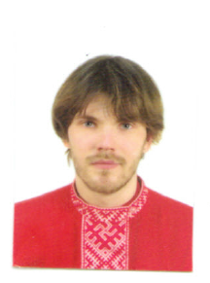 | АВТОБИОГРАФИЯ КАНДИДАТА В ДЕПУТАТЫ  ВЕРХОВНОГО СОВЕТА  РУСЛАНА ЮРЬЕВИЧА ЛАТУШКИНА

Родился 09 июля 1984 года в городе Москве, нация – русский, происхождение Великорус.
Имеет гражданство СССР.
Имел паспорт Российской Федерации, утерян. В настоящее время от получения паспорта Российской Федерации отказался по причине установления факта того, что не имеет гражданства Российской Федерации.
Образование физико-математическая школа №1056 города Москвы, окончил в 2000 году. Имеет неоконченное юридическое образование.
Специальность: Инструктор Русского Сокольского Движения.
Трудовая деятельность: сотрудник отдела закупок 2003-2007гг., учредитель Общины коренных народов Руси московского региона, возглавляет Совет Общины с 2011 года.
Служба в Армии 2000-2002гг. - ракетные войска стратегического назначения, связист
Не судим.
Счетов и/или недвижимости за пределами СССР не имеет.
Близких родственников (мать, отец, дети, родные братья и сестры), которые имеют гражданство стран дальнего зарубежья и/или проживают в странах дальнего зарубежья, не имеет.
Декларация намерений.
Возрождение нравственности, культурных традиций братских народов СССР.
Наладить работу исполнительных органов власти СССР. Обеспечить свободу передвижения граждан СССР по всей территории СССР. Обеспечить исполнение Конституции СССР в отношении всех граждан СССР, а именно: бесплатная медицина, образование, жилье. Все социальные блага граждан СССР. Свободный высокооплачиваемый труд. Восстановление работы Сберегательной Кассы СССР, Центробанка СССР и Внешэкономбанка СССР.

